Archivní číslo vzorku | 8252
Odběrové číslo vzorku | Vz3
Pořadové číslo karty vzorku v databázi | 1523
Místo | Libušín, Pustevny
Objekt | malovaný záklopový strop, část dochovaná po požáru v r. 2014, Libušín – Pustevny
Místo odběru popis | Název vzorku Popis vzorku  Vz1 (8250) tmavá polychromie na tmelu v místě červeného květu  Vz2 (8251) zelená polychromie s částí podkladového dřeva  Vz3 (8252) polychromie z původní květiny s částí podkladového dřeva  Vz4 polychromie z původní květiny (naškrabaná)  Vz5 polychromie z původní ho zeleného lístku s částí podkladového dřeva
Místo odběru foto | 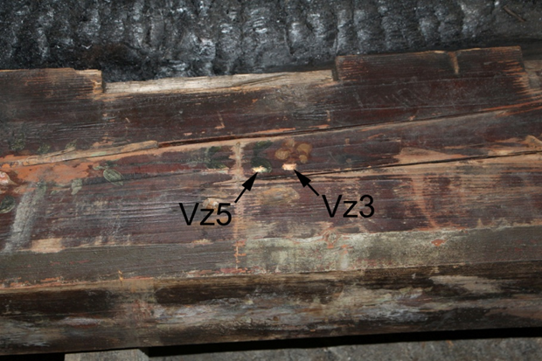  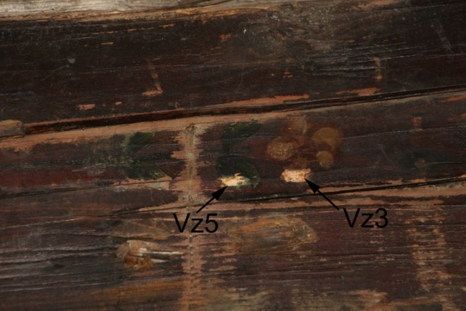
Typ díla | Nástěnná malba
Typ podložky (v případě vzorků povrchových úprav / barevných vrstev) | Dřevo
Datace objektu
Zpracovatel analýzy | Ing. Karol Bayer
Zadání analýzy | Stratigrafie barevných vrstev, identifikace pigmentů v barevných vrstvách, identifikace typu pojiva v barevných vrstvách
Datum zpracování zprávy k analýze | 14.06.2017
Číslo příslušné zprávy v databázi zpráv | 2017_35

Výsledky analýzy
Název vzorku | Datum odběru | Popis vzorku |  | Cíl odběru
Vz3 (8252) | 3.5.2017 | - polychromie z původní květiny s částí podkladového dřeva  - na hnědočerveném lazurním nátěru  - ztmavlý povrch |  | - stratigrafie  - tvoří podklad polychromie hnědočervený nátěr?  (porovnání s Vz2)  - identifikace pigmentů?  - je ztmavlý povrch nečistota nebo degradovaný lak z předchozího restaurování? (malba byla údajně na závěr fixována umělou pryskyřicí ředitelnou lihem)

Nábrus, bílé dopadající světlo, fotografováno při zvětšení mikroskopu 200x | Nábrus, UV- světlo, fotografováno při zvětšení mikroskopu 200x
Nábrus, modré světlo, fotografováno při zvětšení mikroskopu 200x | Nábrus REM-BSE, fotografie v režimu zpětně odražených elektronů
Nábrus, modré světlo, fotografováno při zvětšení mikroskopu 500x | Nábrus, modré světlo, fotografováno při zvětšení mikroskopu 500x

Číslo  vrstvy | Popis vrstvy
4 | Světlá, transparentní nažloutlá vrstva - obsahuje hlavně organické pojivo; degradovaná laková vrstva (nanesená ve dvou vrstvách)
- | Rozhraní
3 | Bílá načervenalá vrstva – obsahuje olovnatou bělobu, zinkovou bělobu, příměs barytu a ojediněle mínia
2 | Světlá červená vrstva – obsahuje olovnatou bělobu, zinkovou bělobu, příměs barytu, červeného organického pigmentu (červené barvivo srážené na baryt jako substrát) a mínia
1 | Červená vrstva – obsahuje zinkovou bělobu, baryt, olovnatou bělobu, příměs červeného organického pigmentu (červené barvivo srážené na baryt jako substrát), mínia a malou příměs jemnozrnného uhličitanu vápenatého; poměrně vysoký podíl organického pojiva
0 | Dřevo, povrch je nasycený organickým pojivem – pravděpodobně impregnace pod barevné nátěry nebo penetrace pojiva nátěrů do povrchu dřeva, bezprostřední povrch dřeva je ztmavlý

Výstavba i složení vrstev je odlišné jako ve vzorku Vz 1.

Fotodokumentace analýzy

